祝贺！7金4银3铜！哈尔滨体育学院在黑龙江省第十八届学生运动会中喜获佳绩！
黑龙江省第十八届学生运动会于2022年8月13-9月9日在牡丹江师范学院举行。此次赛事由省教育厅主办，是国内出现疫情后我省首次举办的学生综合性运动会。大学生组共设8个项目，分别是篮球、排球、足球、乒乓球、羽毛球、田径、武术、健美操。学校由体育教育训练学院院长担任领队，篮球、排球、足球、乒乓球、羽毛球、田径校队参加此次省学运会的比赛。
乒乓球项目于8月18至22日开赛。全省有26所高校，344名运动员参赛，分设甲、乙、丙组，我校参加乙组比赛。作为第一支代表学校参加省学运会的比赛队伍，全体参赛学生在教练员姜昂的带领下，面对来之不易的参赛机会，克服困难，顽强拼搏，分别获得了男子团体亚军、女子团体亚军；女子双打亚军；混合双打季军；男子单打季军的好成绩。与此同时，姜昂荣获优秀教练员，赵太庆、张敏荣获优秀运动员。
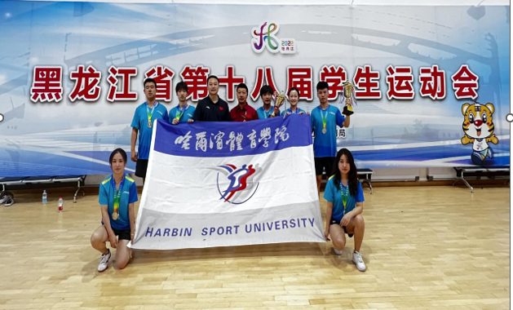
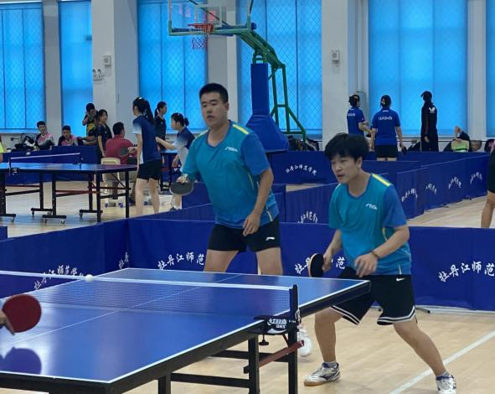
8月24日至28日，羽毛球比赛举行。来自全省30所高校的400余名运动员参赛。由辛亚冰老师担任教练，选派12名队员参加了混合团体、男子单打、女子单打、男子双打、女子双打、混合双打6个单项比赛。在历经5天的激烈角逐中，我校羽毛球运动员顽强拼搏、团结奋斗，最终荣获混合团体冠军、男子单打冠军、女子单打冠军、男子双打冠军、女子双打冠军；混合双打亚军和季军的优异成绩。辛亚冰荣获优秀教练员，杜世龙、胡骞慧、欧阳争荣获优秀运动员。
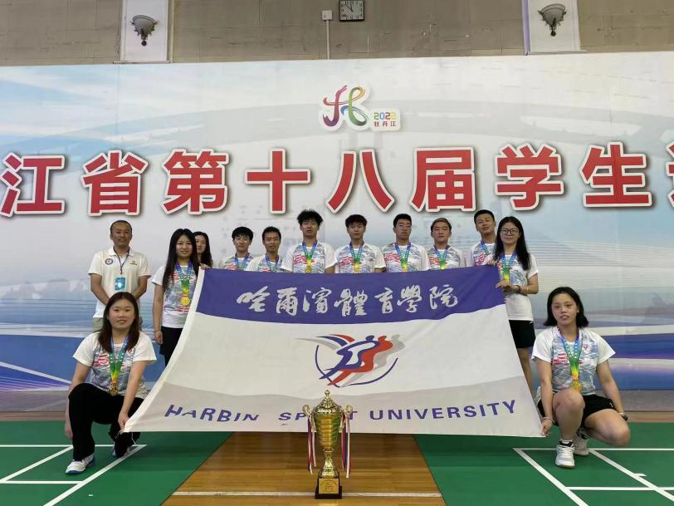
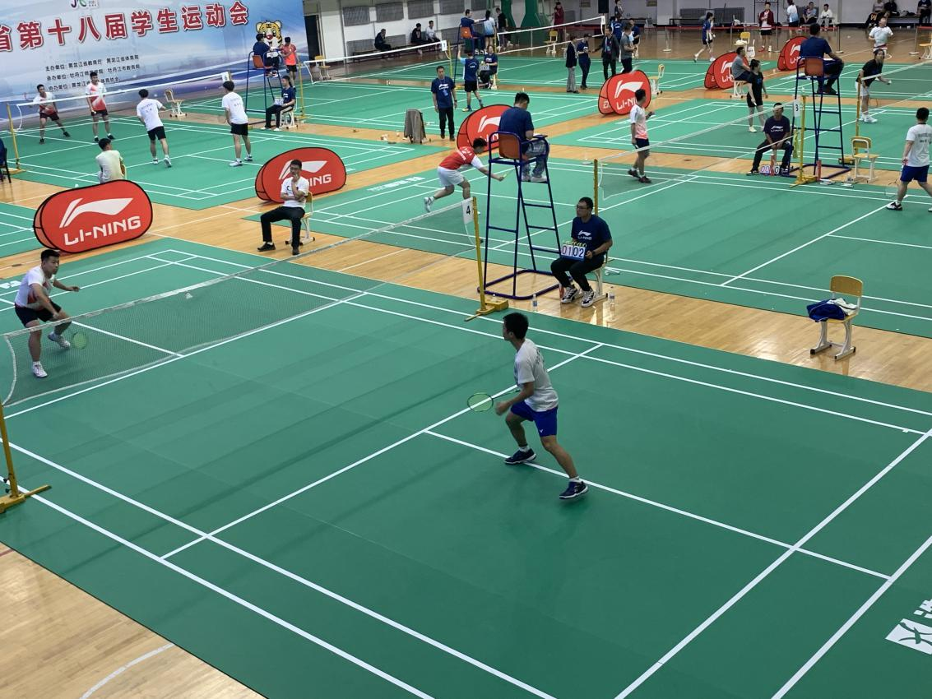
排球项目于8月23日至27日开赛，分设甲、乙、丙组， 共有35支队伍，我校参加乙组男排的比赛。由于比赛疫情防控要求，校队仅有8名学生可以参赛，均为大三、大四学生，是疫情以来第一次比赛也是上大学后第一次比赛，8名参赛学生在教练员袁志刚的带领下，面对最有力的竞争对手哈尔滨师范大学队，学生们在场上顽强拼搏，还有队员为了救球受伤，经过三局激烈比赛，最终以2:1的成绩获胜，成功卫冕四年一届省学运会冠军。袁志刚老师荣获优秀教练员和优秀裁判员，陈云霄、虞汪科荣获最佳运动员。
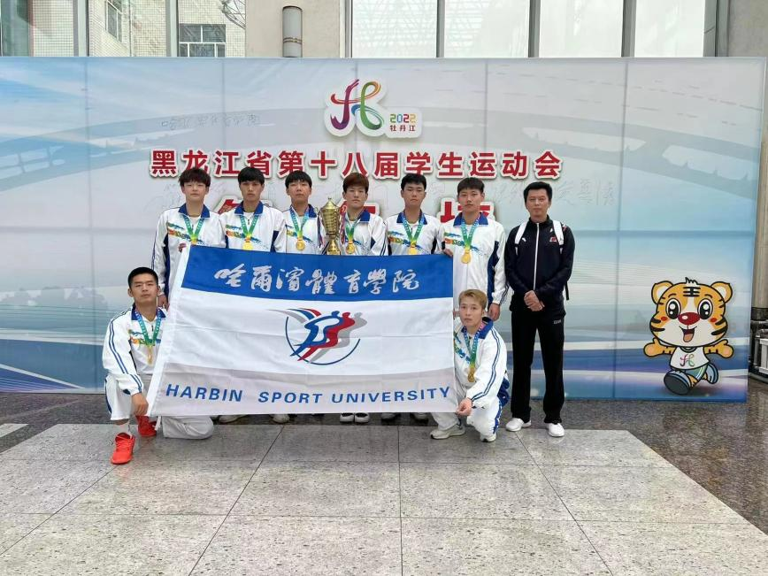
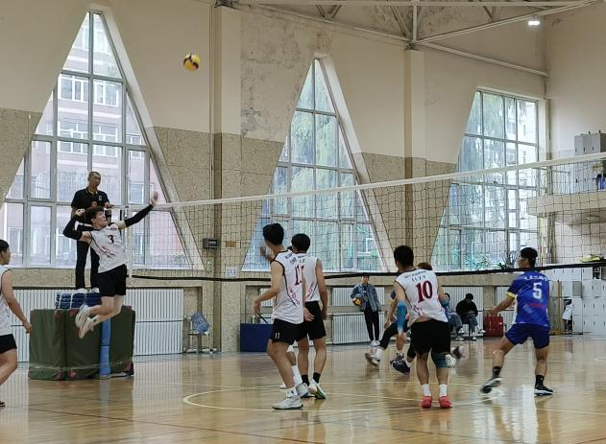
足球项目于2022年8月23日至27日开赛，此次足球比赛有16支男足代表队、近300余名运动员参加比赛。我校男子足球队在教练员丁冰老师带领下，以绝对优势夺得冠军。特别感人的是丁冰和孟敬超两位老师以榜样作用身先士卒，带领学生们同场竞技，顽强拼搏，成功卫冕。丁冰老师被评为优秀教练员，队内孟超、李秦鼎铭、孟敬超以优异的赛场表现和绝佳进球被评为本届赛事的优秀运动员。
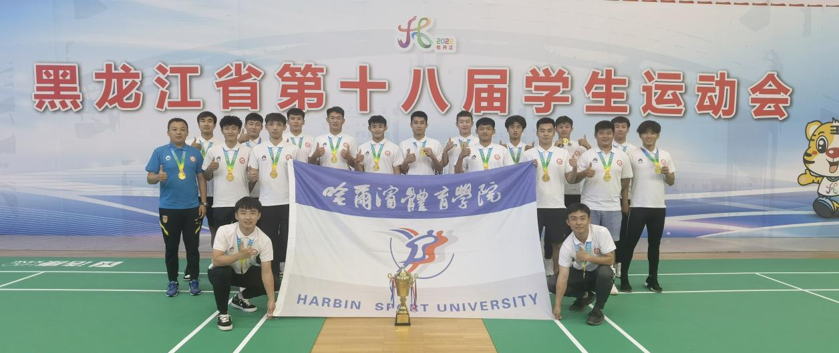
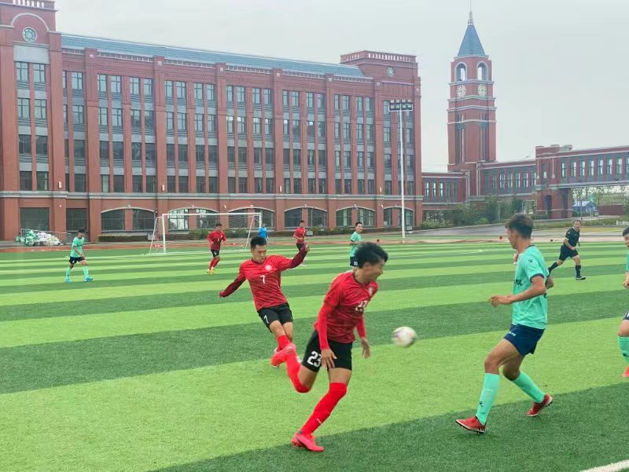
截止至8月28日，我校共获得7金4银3铜的佳绩，在接下来的篮球和田径比赛中，校篮球与田径队将再接再厉，再创佳绩！

竞赛训练中心
2022年8月29日

